Hira 3D Viewerのインストール（Windows 上）

Hira 3D Viewer は，3次元オブジェクトのファイル形式であるWavefront OBJ, STL, 3ds, dxf, gts のファイルを簡単に表示できるビューワ．
謝辞：ここで紹介しているソフトウエアの作者に感謝します．

① hiramine.com の ウェブページを開く
http://www.hiramine.com/software/index.html

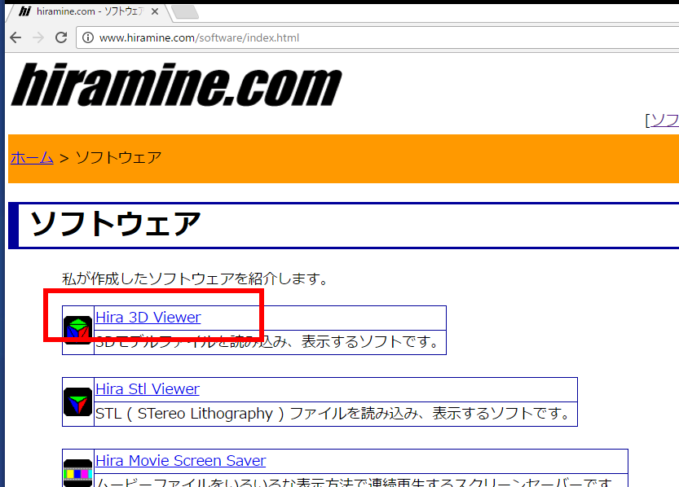
② 「Hira 3d Viewer」をクリック．

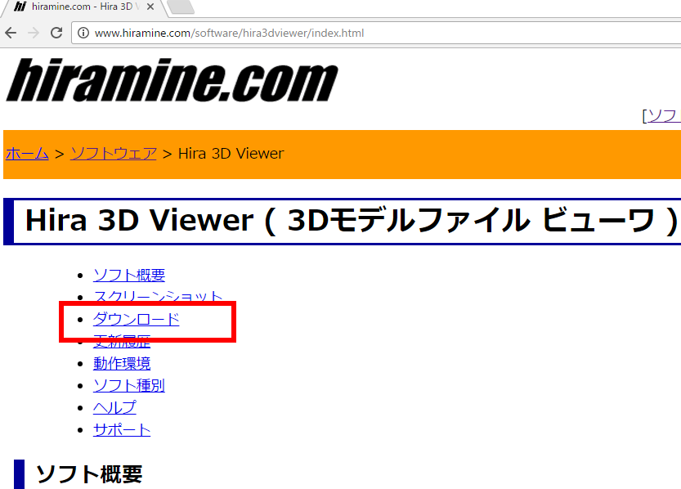
③ 「ダウンロード」をクリック．

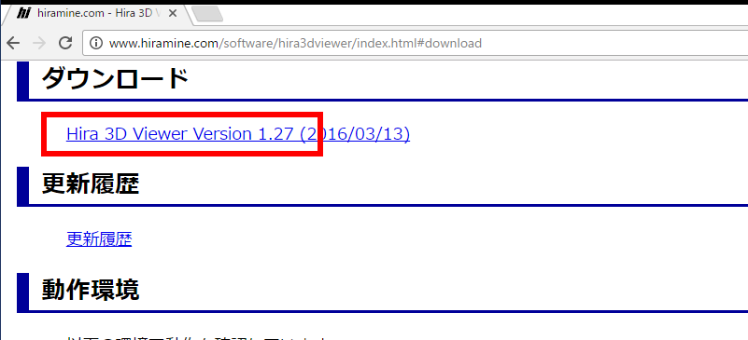
④ ダウンロードしたいのでクリックする．

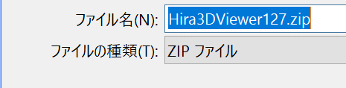
⑤ .zip ファイルがダウンロードされる．

⑥ ダウンロードした .zip ファイルを展開（解凍）する

